**Муниципальное бюджетное дошкольное**

**образовательное учреждение № 18 г. Липецка**

**Конспект**

**музыкально спортивного развлечения**

**посвященному празднику 23 февраля**

**на тему: «Юные армейцы»**

для детей с ОВЗ 5-7 лет

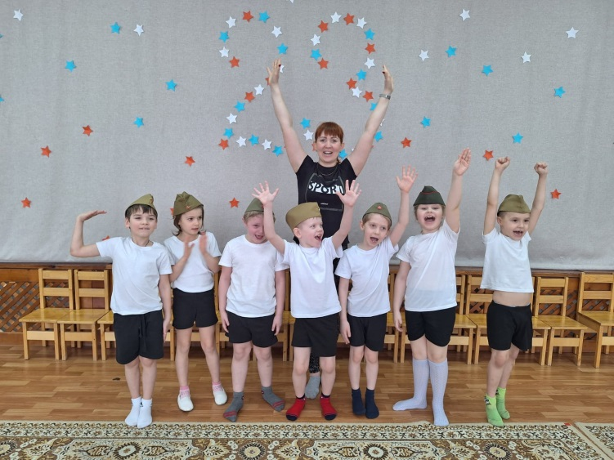

 Инструктор по ф/к: Васнева М.В.

Музыкальный руководитель: Сахарова Г.И.

2024 г.

**Цель:** расширение у детей представлений о Российской Армии, о празднике – Дне защитника Отечества.

**Задачи:**

**Образовательные:**

- расширять знания детей о военных профессиях и технике;

- пополнять активный и пассивный словарь (моряки, морская техника, летчики, летные машины, танки, шоферы).

**Развивающие:**

- развивать у детей физические качества: ловкость, быстроту, координацию движений, умение действовать по сигналу;

**-** формировать в детях стремление быть сильными, смелыми, ловкими.

**Воспитательные:**

**-**создать радостное праздничное настроение у детей;

- формировать чувства долга и любви к отечеству, воспитания чувства патриотизма;

- способствовать психологическому сближению детей, развитию положительных эмоций, чувства взаимопомощи;

- воспитывать соревновательные качества, чувства взаимовыручки, поддержки.

**Оздоровительные:**

- продолжать формировать здоровый образ жизни.

**Оборудование и материалы:**

**флажки (с символикой российского флага) по 2 на каждого ребенка, пилотки, массажная дорожка, тренажер «тянушки-растянушки» по количеству детей, стойки, туннель, 2 корзины, маленькие мячи, стойки с отверстием, гимнастические палки, маленькие – желтые, красные мячи (мины), игрушки самолеты, камни-трапеции, рисунки с изображением военных и военной техники, коврик «следы», координационная лестница, корзина.**  
2. Музыкальный центр.

3. Диск с музыкальными записями (песня «Летчики на аэродром», песни - «Защитники Отечества», «Не плач девчонка», «Буду военным», «Служить России», веселая музыка для игровых упражнений).

**Место проведения:** музыкальный зал.

**Ход развлечения**

Дети с флажками в руках, под маршевую мелодию  входят в зал с флажками.

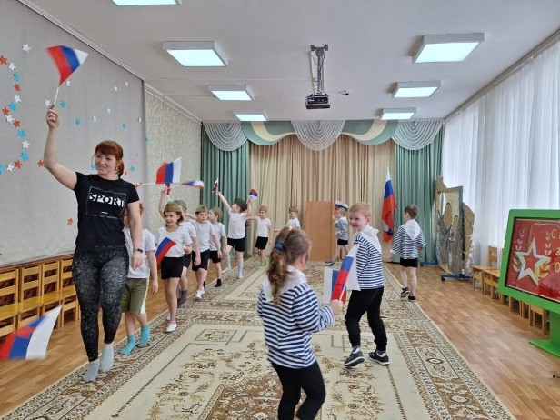

**Инструктор по ф/к:** - Здравия желаю, дорогие ребята!

- Я рада видеть сильных, смелых, бодрых детей готовых принять участие в настоящей военной игре!

На защиту Родины

В дождь и снегопад,

Каждый день выходит

Доблестный солдат!

**Инструктор по ф/к:** - Совсем скоро наши мальчишки подрастут и займут место тех, кто сейчас защищает  Родину.  Они будут настоящими солдатами, воинами.

Какой праздник мы скоро будем отмечать? (День защитника Отечества). А кто такой защитник Отечества? (солдат)  Сегодня мы будем играть в солдат. Но сначала надо сделать разминку. Готовы….

**Разминка с тренажером «Тянушка-растянушка»**

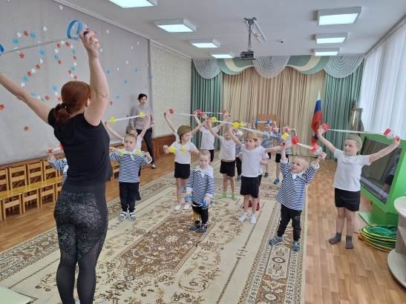 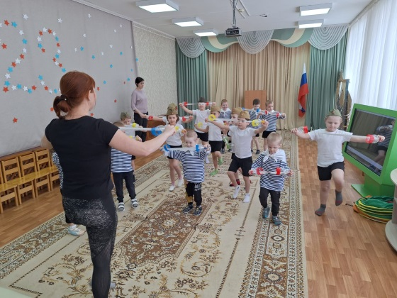

**Инструктор по ф/к:** - Теперь вы не мальчики и девочки, а солдаты!

- А если вы солдаты, то должны быть сильными, выносливыми, что бы защищать свою страну. А для этого мы должны тренироваться.

- Чтобы нести службу с честью, нужно готовиться к этому с детства. Представьте себе, что вы служите в армии и в вашей части объявили ученья! Ваша задача преодолеть полосу препятствий.

Дети строятся в колонну по одному.

**Этапы полосы препятствий:**

1. пройти по камням.
2. пройти по следам, по массажным дорожкам;
3. проползти лежа на животе (по пластунски) под гимнастической палкой;
4. прыжки по координационной лестнице.

Полоса препятствий выполняются в спокойном темпе, без соревновательного элемента. Воспитатель контролирует поочередное выполнение упражнений и правильное возвращение детей в колонну.

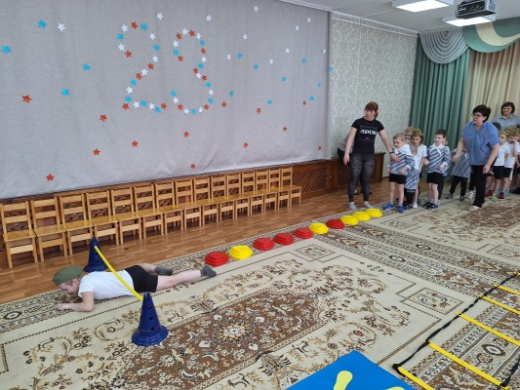 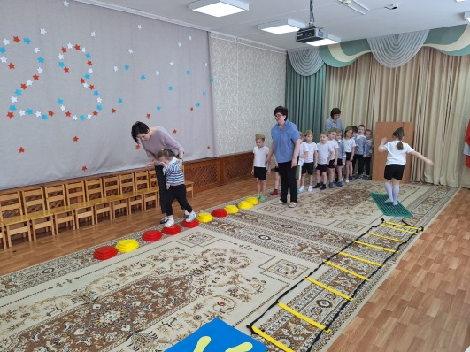

**Инструктор по ФК:** - Ребята, а вы знаете, что военных профессий очень много?

- Я загадываю загадки, а вы отгадывайте.

(Детям загадываются загадки о военных профессий и показываются картинки с изображением военных).

**«Загадки»**

1. В самолете он летает,

Страну нашу охраняет.

Выполняет он приказ:

Защищая с неба нас.

(Летчик)

2. Бескозырка и тельняшка,

Вьются ленты за спиной.  
 По полгода ходит в море,  
 Вы узнали кто такой?  
 (Моряк)

3. На границе он стоит,  
 Враг не лезет к нам, дрожит.  
 В поле, иль на берегу,  
 Преграждает путь врагу.  
 (Пограничник)

4.Гусеницы, башня, пушка,  
 Люк открытый на верхушке.  
 Та машина в поле чистом,  
 Управляется…  
 (Танкистом)

5. Если ранили солдата,  
 Он внезапно тут как тут.  
 Забинтует и подлечит,  
 Как его друзья зовут?  
 (Военный врач)

6. Охранять свою страну,  
 Буду вместе с братом.  
 Когда вырасту, друзья,  
 Стану я …  
 (Солдатом)

7. Спешит по вызову отряд,  
 Готов он разыскать снаряд.  
 Три мины обезвредил смело,  
 Боец поистине умелый.      (Сапер)

8. Словно небывалые чудесные цветы,

Прилетели зонтики с небесной высоты. (Парашютисты)

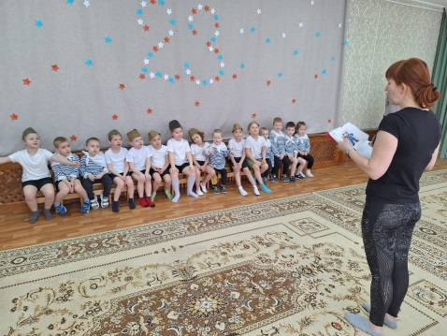

**Инструктор по ф/к:** - Молодцы, много военных профессий знаете.

А к военным играм готовы?

Главное в военных играх – дисциплина и точность выполнения приказов.

**Инструктор по ф/к загадывает загадку:**

- Смело в небе проплывает, обгоняя птиц полет.   
Человек им управляет, что же это? (Самолет)

- Представьте, что вы летчики, сейчас вы будете управлять самолетом.

**Эстафета «Летчики»**

Каждой команде выдается по игрушечному самолету (вертолету).

По сигналу первые участники команд бегут «змейкой» между стойками с самолетом в руках до ориентира и обратно. Передают самолет следующему участнику своей команды и так по очереди.

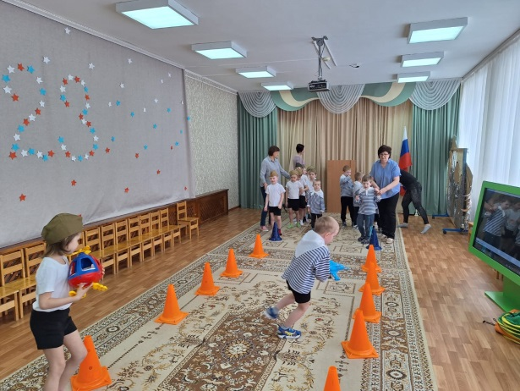 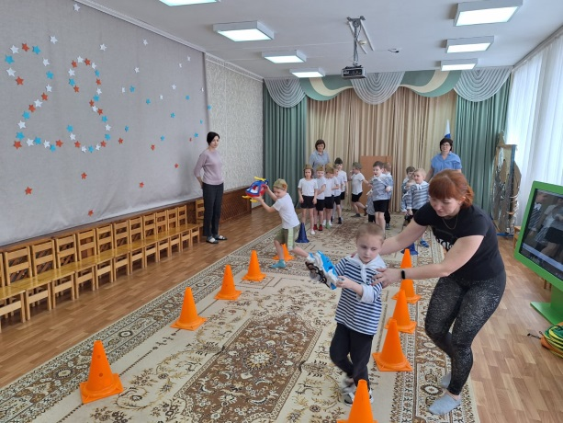

**Инструктор по ф/к:** - Хорошо у вас получилось управлять самолетом. Предлагаю по летать по различным странам. Готовы?

**Игра-аттракцион «Летчики на аэродром»**

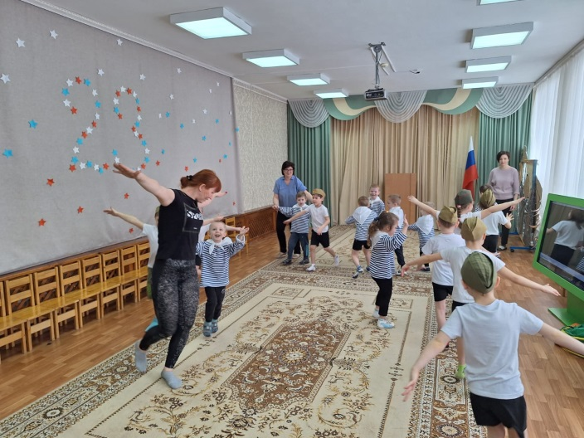  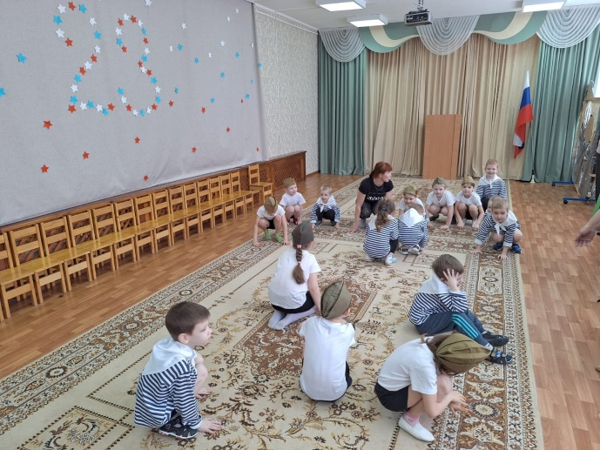

**Инструктор по ф/к:** - А теперь давайте проверим, какие вы меткие и ловкие

**Эстафета «Снайперы»**

Нужно взять мяч и проползти через тоннель, забросить в корзину, которое стоит на расстоянии 1,5–2 м, вернуться в колонну.

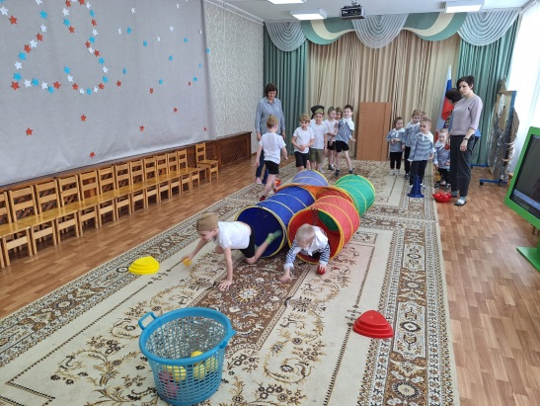 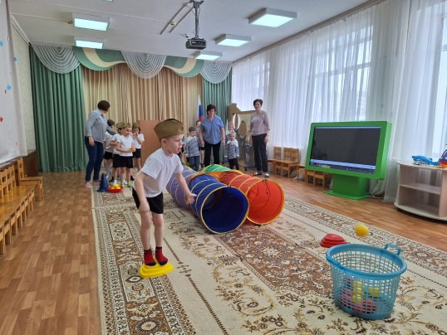

**Инструктор по ф/к:**  - Перед нами заминированное поле. Нам понадобятся солдаты-саперы.

**Игра «Сапер»**

По залу разбросаны шары двух цветов - мины. Группа делиться на две команды (команда девочек и команда мальчиков). По сигналу «Собрать мины» каждая команда собирает шары своего цвета.

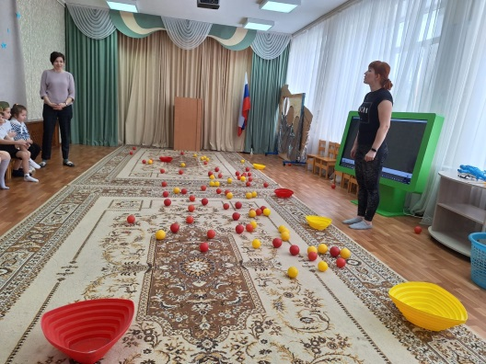 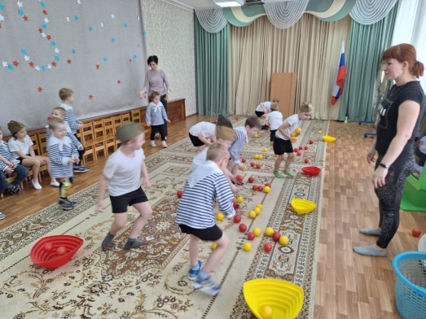

**Ведущий:** - Молодцы саперы! Хорошо  поработали!

- А вы знаете, что солдаты не только сильные и смелые, но еще и умные, внимательны. А вы тоже будущие солдаты, давайте проверим вас, какие вы внимательные.

**Игра «Продолжи предложение»**

«Танком управляет...»  
«Из пушки стреляет...»  
«За штурвалом самолета сидит...»  
«Из пулемета строчит...»  
«В разведку ходит...»  
«Границу охраняет...»  
«На подводной лодке несет службу...»  
«С парашютом прыгает...»

**Соотнеси картинки «Военные профессии, военная техника»**

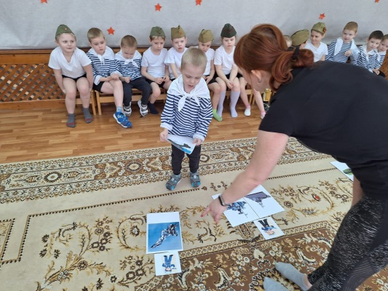 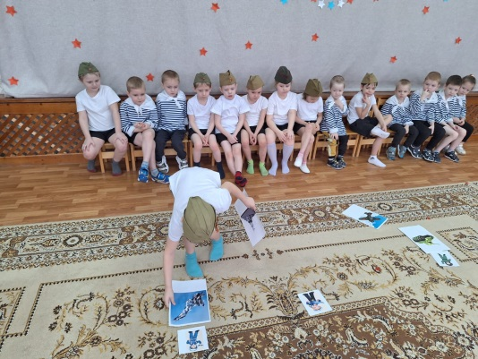

**Инструктор по ф/к: -** Молодцы ребята, вы с честью справились со всеми испытаниями и доказали, что имеете право носить гордое звание «Юные армейцы». Наше благополучие в надежных руках.

Просмотр видеопоздравления к 23 февраля

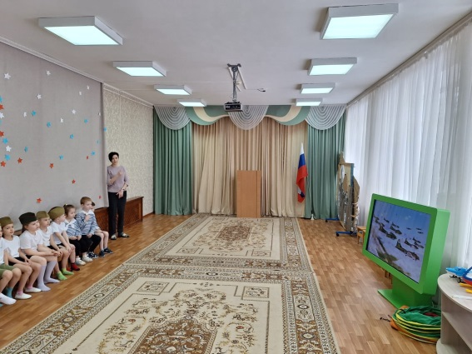

**Ведущий:** - На этом наш праздник заканчивается. Здоровья вам и мирного неба над головой. Спасибо, до свидания!